Los cambios que se realizaron en nuestra aplicación se reestructuro nuestro proyecto ya que se llego a un acuerdo con los compañeros de Administración de Empresas ya que sugirieron que nuestra aplicación se a enfocada hacia la comida vegetariana y la localización de los diferentes gimnasios que existen en la cuidad para ello se agregó una nueva plantilla con las validaciones de los campos para poder loguearse en nuestro proyecto como también se desarrolló una aplicación en android con la que podemos loguearnos con Facebook y listar la geolocalización de los diferentes gimnasios que existen en la ciudad.

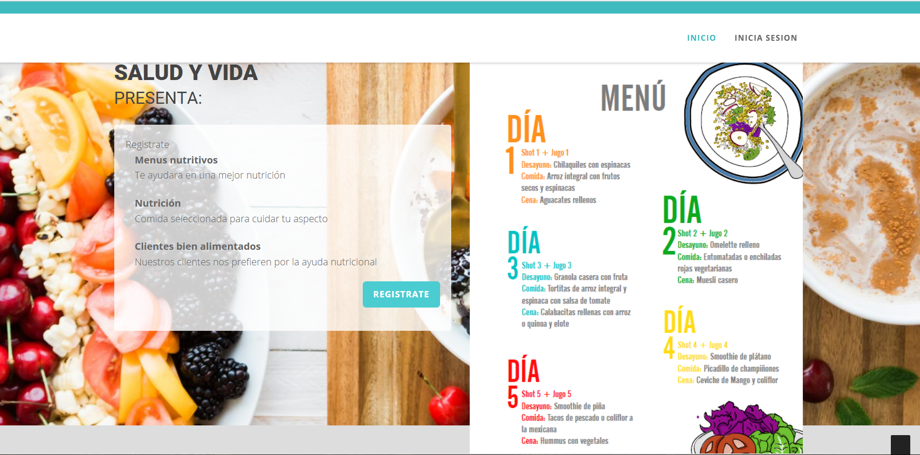

**Imagen 1.** Página de Inicio de la página web.

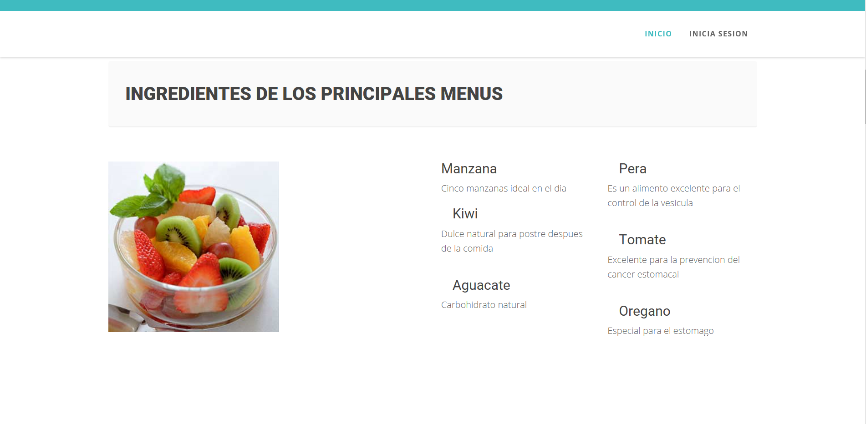

**Imagen 2.** Segunda parte de la página web.

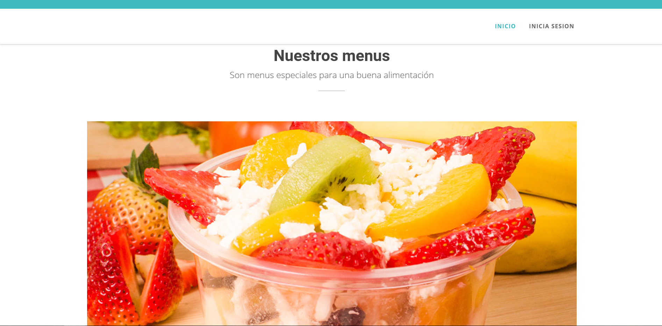

**Imagen 3.** Menús de los platos que contamos.

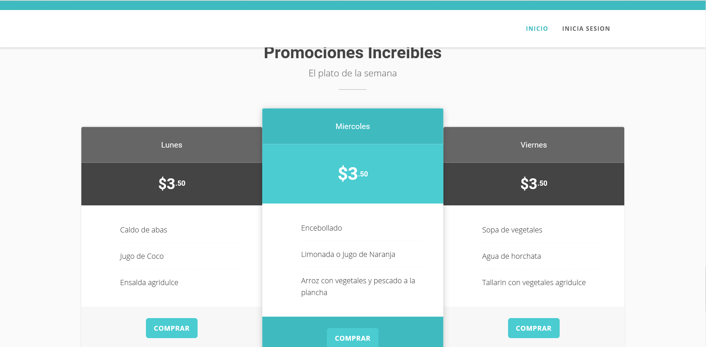

**Imagen 4.** Sección de promociones.

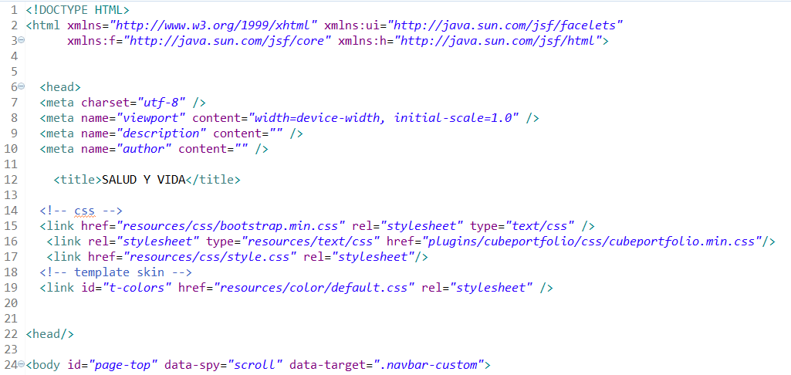

**Imagen 5.** La plantilla que utilizamos nuestra página web.

La navegación de nuestra página se basa en los botones, colocamos botones para hacerle más fácil la navegabilidad.

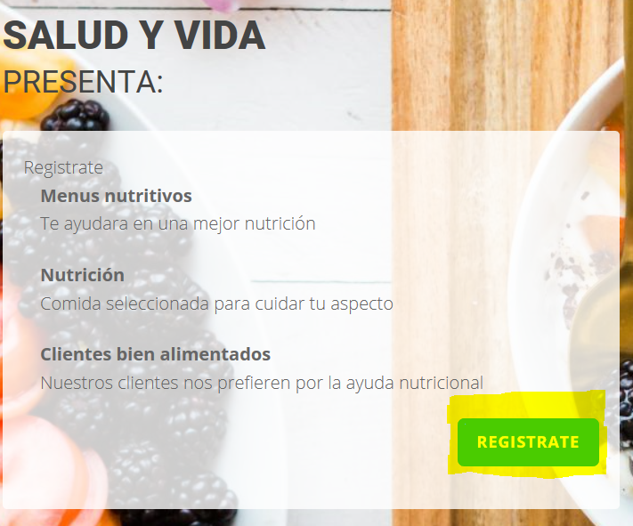

**Imagen 6.** La Navegabilidad es la parte importante en una página web.

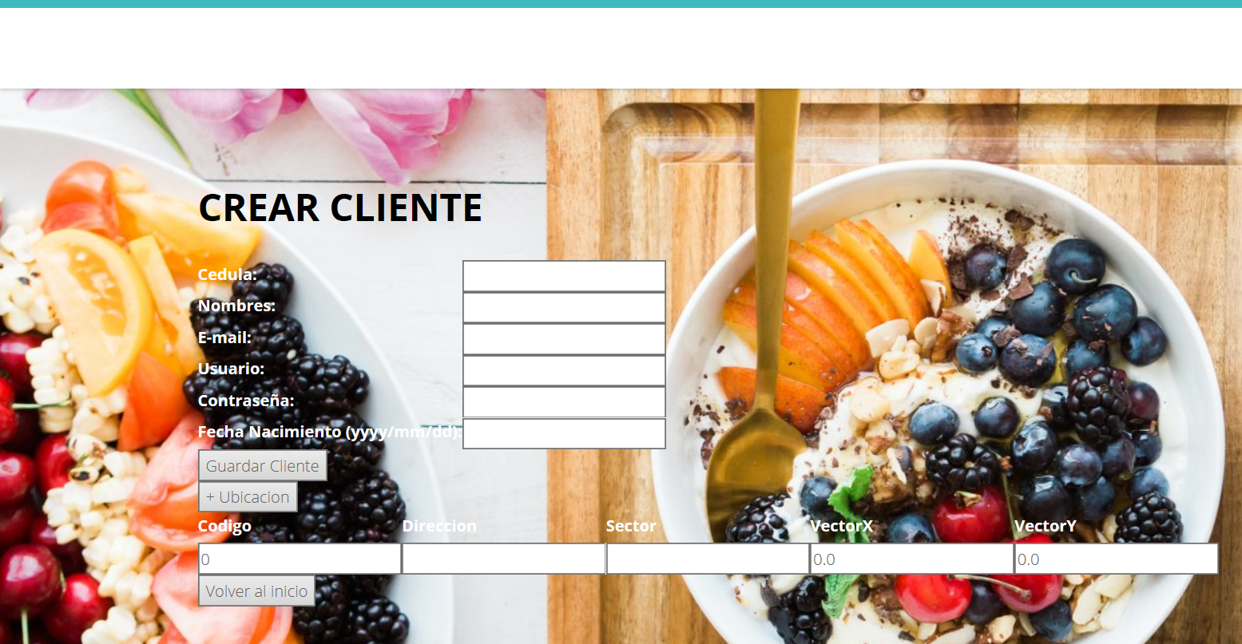

**Imagen 7.** Creamos el nuevo cliente para q pueda ingresar a loguearse.

Una vez que hemos guardado nuestro cliente podemos ingresar con tan solo ingresar mediante nuestro usuario y contraseña.

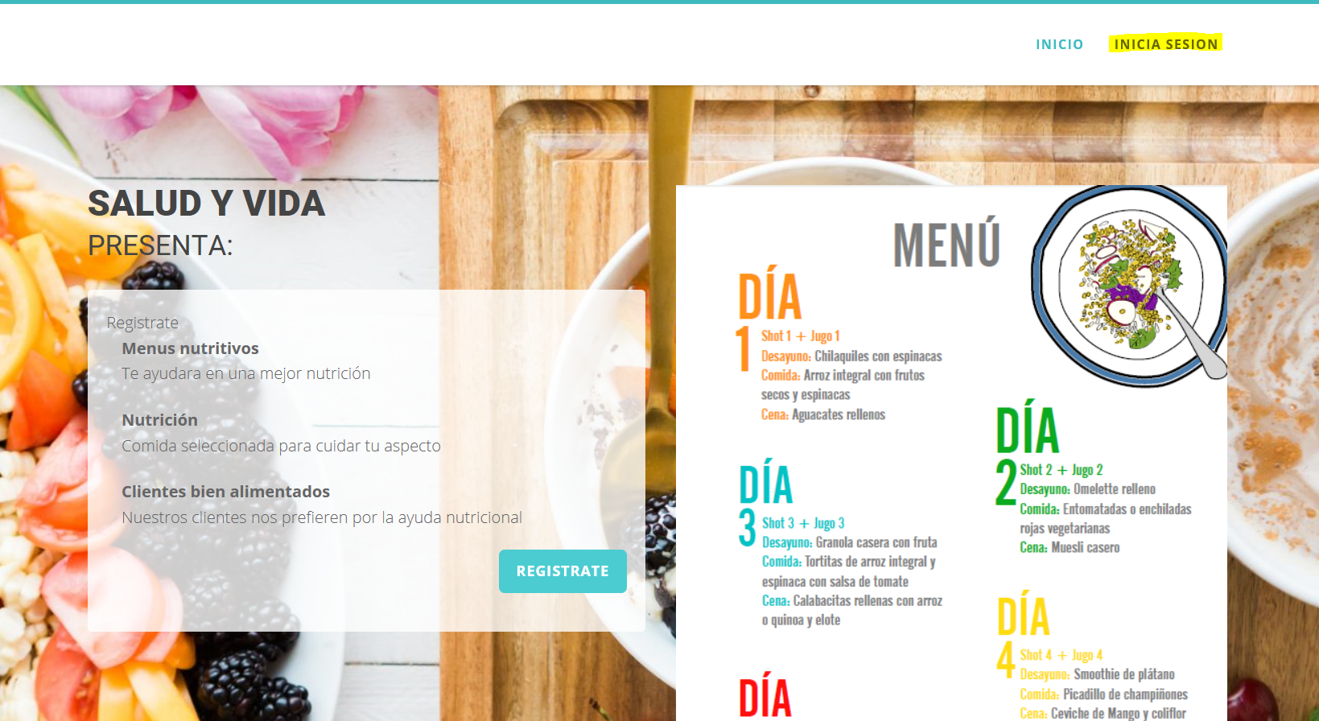

**Imagen 8.** Iniciamos sesión con nuestro usuario y contraseña.

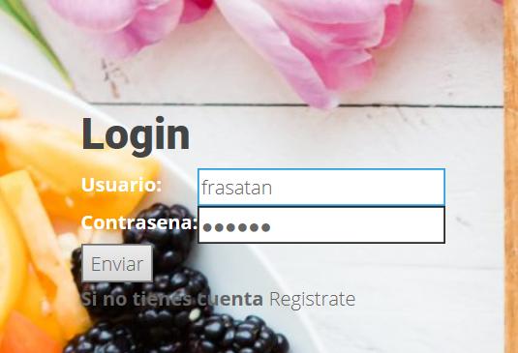

**Imagen 9.** Ingresamos los datos pedidos y luego damos click en enviar.

Una vez que ingresamos tendremos otras opciones para poder navegar.

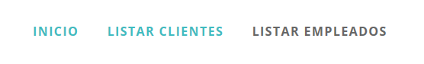

**Imagen 10.** Tendremos un menú más interactivo con la web.

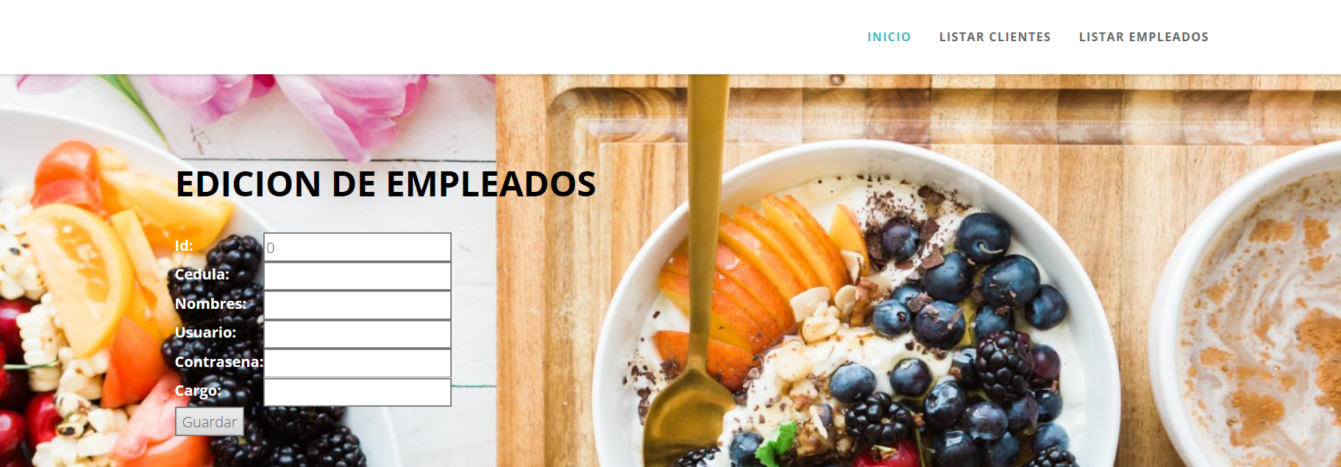

**Imagen 11.** Podemos editar un empleado que tengamos en nuestra base de datos.

**Imagen 12.** La pantalla principal de la aplicación en Android nos muestra tres botones, el primero es para ingresar con Facebook, el segundo para crear una cuenta y el tercero es para ingresar una vez ya creada la cuenta.

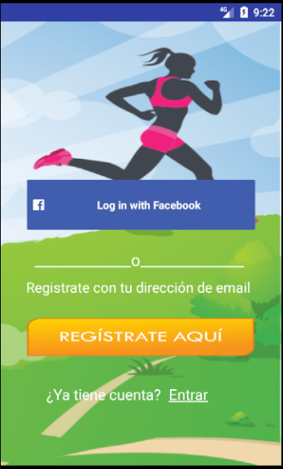

**Imagen 13.** La siguiente pantalla es la de registro la cual nos permite ingresar nuestros datos para crear una cuenta.

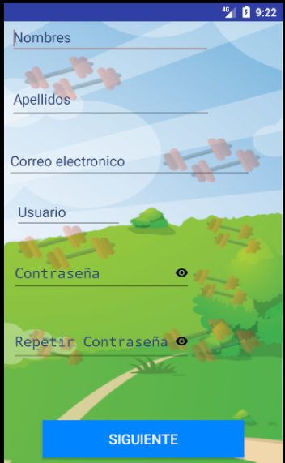

**Imagen 14.** En la siguiente pantalla nos permitirá contestar dos preguntas las cuales nos servirán para poder recuperar la contraseña en caso de que nos olvidemos.

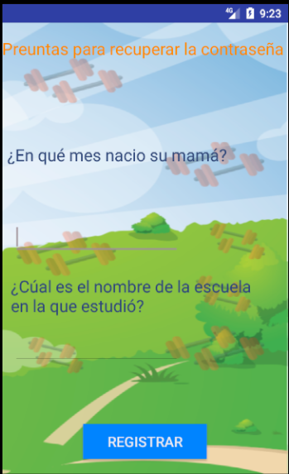

**Imagen 15.** Una vez que ya se ha realizado la creación de la cuenta nos mostrara la pantalla del Login para poder ingresar a la aplicación.

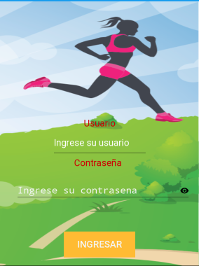

**Imagen 16.** La siguiente interfaz nos mostrara las 3 opciones que podemos elegir.



**Imagen 17.** La siguiente interfaz nos mostrara algunos de los gimnasios que existen en la ciudad.

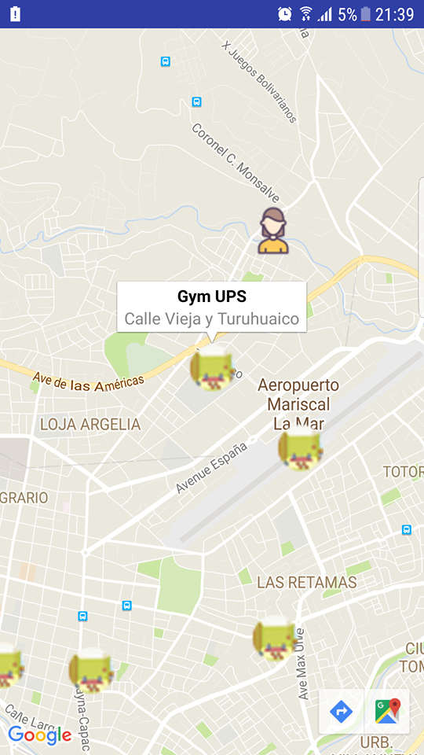

**Imagen 18.** La última interfaz que se ha creado sirve para conocer la ubicación de algunos nutricionistas que podemos encontrar en la ciudad de cuenca.

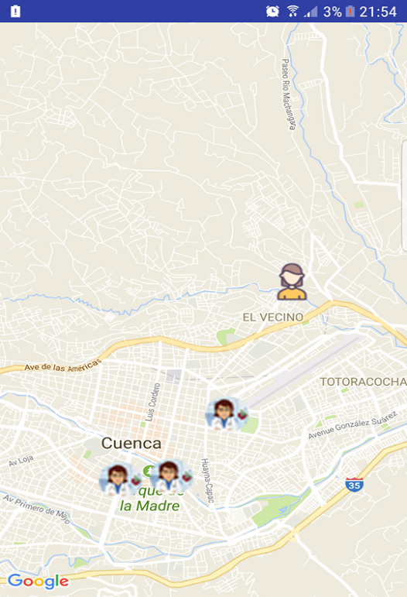

**Incremento Automático**

Clase clienteDAO

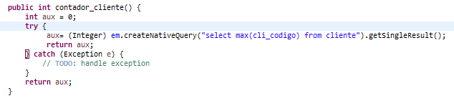

**Imagen 19.** Método que permite obtener el ultimo ID de cliente para el incremento automático.

Clase clienteController

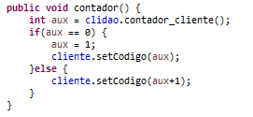

**Imagen 20.** Método que permite el incremento dependiendo de que si existen o no datos ya insertados para darle continuidad a los valores ingresados anteriormente.

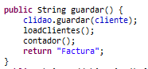

**Imagen 21.** Instancia miento del método para que se genere cada vez que se cree un cliente.

**Validación de la cedula**

Clase clienteDAO

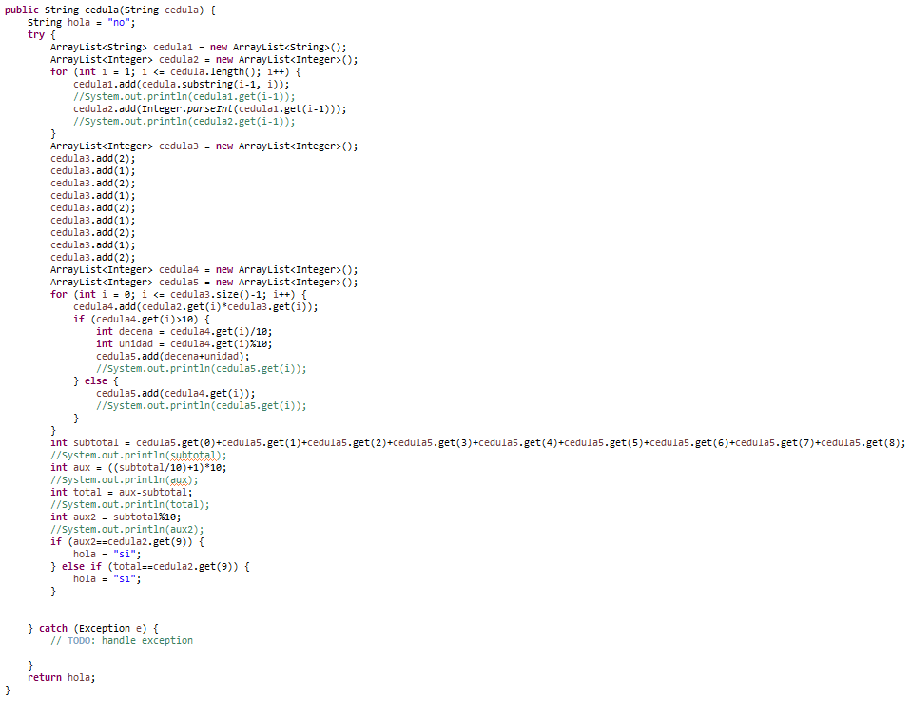

**Imagen 22.** Creación del método para la validación de la cedula.

Clase clienteController

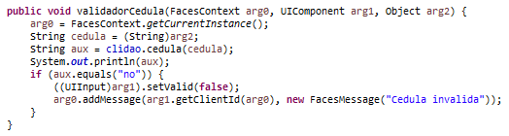

**Imagen 23.** Este método nos permite obtener la cedula antes de ser ingresada en la base de datos y si es correcta permite la inserción.

Interfaz Crearliente.xhtml



**Imagen 24.** De esta forma se instancia el método para que pueda validar un campo en este caso la cedula.

**Validación de repetición de correos y usuarios**

Clase clienteController

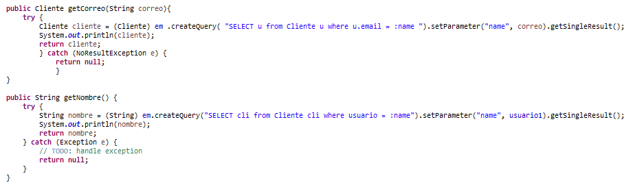

**Imagen 25.** Método en el cual se verifica mediante una consulta si el correo y el usuario existen.

Clase clienteController

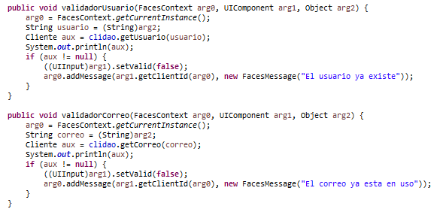

**Imagen 26.** Este método nos permite obtener el correo y el usuario antes de ser ingresados en la base de datos y si es no existe una coincidencia dentro de la base permite la inserción.

Interfaz Crearliente.xhtml

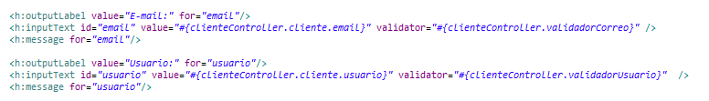

**Imagen 27.** De esta forma se instancia el método para que pueda validar estos campos.

Listar nombre y cedula del cliente logueado en la factura

Clase clienteController

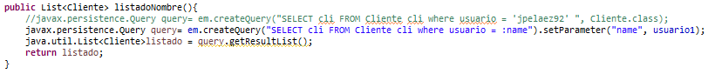

**Imagen 28.** Método que permite obtener el nombre y la cedula del usuario logueado.



**Imagen 29.** De este método se obtiene el usuario para la consulta.

Clase clienteController

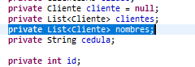

**Imagen 30.** Se crea una lista en la q se almacenará el resultado de la consulta.

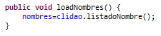

**Imagen 31.** Se insertan los datos obtenidos de la consulta en la lista.

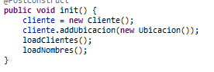

**Imagen 32.** Se inicializa en el constructor.

Interfaz CrearFacturaCabecera.xhtml

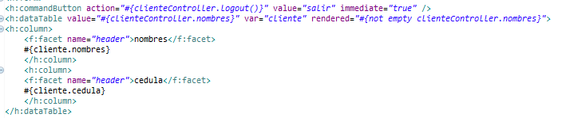

**Imagen 33.** Se lista el nombre y la cedula del cliente que se logueo automáticamente.